Байгаль орчин, аялал жуулчлалын газрын дотоод хяналт, шалгалтын 2021 оны эхний хагас жилийн тайлан

2021.06.10

Байгаль орчин, аялал жуулчлалын газрын дотоод хяналт, шалгалтын төлөвлөгөөнд 8 хяналт хийхээр төлөвлөсөн.
2021 оны эхний хагас жилийн байдлаар 3 удаа дотоод хяналт хийсэн.
Дотоод хяналтын тоо: 3
Зөвлөмжийн тоо, хэрэгжилт: 12 зөвлөмж, хэрэгжилт 90 хувь
Эрсдэлээс урьдчилан сэргийлэх арга хэмжээ: 4

Дотоод хяналт шалгалтын удирдамжийг газрын даргаар батлуулан, дотоод хяналтын тайланг мэдээллийн самбар, цахим хуудсанд байршуулсан.

- ТӨРИЙН АЛБАНЫ СТАНДАРТ, АЛБАН ХААГЧДЫН ТӨЛӨВЛӨЛТ, ТАЙЛАГНАЛТАНД ХИЙСЭН ХЯНАЛТ-ШИНЖИЛГЭЭ, ҮНЭЛГЭЭ
Дотоод хяналт шалгалтад хамрагдсан: Байгаль орчин, аялал жуулчлалын газрын албан хаагчид, сумын байгаль хамгаалагч нар
Энэхүү дотоод хяналтын зорилго нь Төрийн албаны тухай хууль, төрийн албаны стандарт, журмын хэрэгжилт, албан хаагчдын мэдлэг, ур чадварыг сайжруулах, зөвлөн туслах, ажлын зохион байгуулалтыг сайжруулах.
Газрын даргын баталсан удирдамжийн дагуу хяналт шалгалтыг хийж гүйцэтгэв.
Хяналт шалгалтанд газрын нийт 4 мэргэжилтэн, нягтлан бодогч, бичиг хэрэг хамрагдсан. Сүмбэр, Шивээговь сумын байгаль хамгаалагчдыг хамруулаагүй.
Хяналт шалгалтыг ярилцлага, баримт бичгүүдийг үзэж танилцах, зөвлөн туслах, холбогдох баримтуудыг татан авч үзэж шинжлэх зэрэг арга зүйг ашигласан.
Албан хаагчдын бичиг баримтын эмх цэгц, төлөвлөлтийг 4 үзүүлэлтээр 1-5 оноогоор үнэлсэн. Нийт 20 оноо авна.
№ | Нэрс | Албан тушаал | Төлөвлөлт | Бичиг баримтын эмх цэгц |  | Хууль тшогтоомж, тогтоол шийдвэрийг хяналтанд авсан байдал | Авсан оноо
 |  |  |  | Хууль, журмын хавтас | Судалгаа, мэдээллийн сан
1 | Ц.Цэрэнчимэд | Нягтлан бодогч | - | 5 | 5
2 | Н.Солонго | Аялал жуулчлал, тусгай хамгаалалттай газар нутаг, сургалт сурталчилгаа хариуцсан мэргэжилтэн | 3 | 4 | 4 | 4 | 15
3 | Т.Дашцэдэн | Ой, цөлжилт, биологийн олон янз байдлын асуудал хариуцсан мэргэжилтэн | 4 | 4 | 4 | 4 | 16
4 | Н.Намуунцэцэг | Байгаль орчны үнэлгээ, усны асуудал хариуцсан мэргэжилтэн | 4 | 3 | 3 | 4 | 14
5 | Н.Марал-Эрдэнэ | Хүрээлэн буй орчны бохирдол, байгалийн гамшиг, газрын асуудал хариуцсан мэргэжилтэн | 4 | 4 | 3 | 4 | 15
6 | С.Саранчимэг | Бичиг хэрэг, архивын эрхлэгч, нярав | - | 4 | 4 | -

Төрийн албан хаагчдын төлөвлөлтөнд дараах нийтлэг алдаа байна.

- Арга хэмжээ болон хугацааг хэт ерөнхий төлөвлөсөн.
- Бодлогын баримт бичгүүдийн уялдааг сайн хангаагүй.
- Үр дүн, үр нөлөө багатай арга хэмжээ төлөвлөсөн.

Албан хаагч бүрт 6 зөвлөмж өгч, тайланг танилцуулан гарын үсэг зуруулсан. Газрын даргад танилцуулсан.

2. ТӨРИЙН АЛБАНЫ СТАНДАРТ, АЛБАН ХААГЧДЫН ТАЙЛАГНАЛТАНД ДОТООД ХЯНАЛТ ХИЙСЭН ТУХАЙ
Дотоод хяналт шалгалтад хамрагдсан: Байгаль орчин, аялал жуулчлалын газрын албан хаагчид
Энэхүү дотоод хяналтын зорилго нь Засгийн газрын 2020 оны 206 дугаар тогтоолоор батлагдсан “Бодлогын баримт бичгийн хэрэгжилт, захиргааны байгууллагын үйл ажиллагаанд хяналт-шинжилгээ, үнэлгээ хийх нийтлэг журам”-мыг хэрэгжүүлэх, журмын хэрэгжилт, албан хаагчдын мэдлэг, ур чадварыг сайжруулах, зөвлөн туслах, ажлын зохион байгуулалтыг сайжруулахад оршино.
Газрын даргын баталсан удирдамжийн дагуу хяналт шалгалтыг хийж гүйцэтгэв.
Хяналт шалгалтанд газрын нийт 4 мэргэжилтэн, нягтлан бодогч, бичиг хэрэг хамрагдсан.
Хяналт шалгалтыг ирүүлсэн тайланд хяналт-шинжилгээ, үнэлгээ хийж, тайлантай танилцах, зөвлөн туслах, дүн шинжилгээ, хийх, үнэлэх зэрэг арга зүйг ашигласан.
2021 оны эхний хагас жилийн байдлаар: Хэрэгжилт, хяналтанд авсан байдал:
№ | Албан хаагчийн нэр | ЗДҮАХ-ийг хэрэгжүүлэх төлөвлөгөөний хяналтанд авсан  арга хэмжээний тоо | ЗГҮАХ-ийг хэрэгжүүлэх төлөвлөгөөний хяналтанд авсан  арга хэмжээний тоо | ХТТШБиелэлт  Хяналтанд авсан
1 | Б.Гандулам | 11 |  | 2 хууль 14 заалт  1 зарлиг 2 заалт,
2 | Н.Марал эрдэнэ | 5 | 2 | 1 зарлиг 1 заалт
3 | Ц.Дашцэдэн | 3 | 1 | 1 зарлиг 2 заалт
4 | Н.Солонго | 7 | 1
5 | Н.Намуунцэцэг | 4 | 3 | 1 тогтоол 3 заалт
6 | С.Саранчимэг |  |  | 2 тогтоол 3 заалт
7 | Ц.Цэрэнчимэд |  |  | 2 тогтоол 2
 | Нийт | 30 | 7 | 11 тогтоол 27 заалт
 | Үнэлгээ /эхний хагас жил/ | 50 | 37,1 | 70

Хууль тогтоомж, тогтоол шийдвэрийн биелэлтэнд дахин тогтоол, шийдвэр нэмэгдэнэ.
Эхний хагас жилийн байдлаар дараах тайлан гаргасан:
- Засгийн газрын 2020-2024 онд хэрэгжүүлэх үйл ажиллагааны хөтөлбөрийн биелэлт
- Аймгийн Засаг даргын 2020-2024 онд хэрэгжүүлэх үйл ажиллагааны хөтөлбөрийн биелэлт
- Хууль тогтоомж, тогтоол шийдвэрийн биелэлт
- Говьсүмбэр аймгийг 2021-2025 онд хөгжүүлэх таван жилийн үндсэн чиглэлийн биелэлт /шалгуур/
- Сарын мэдээ
ТАЙЛАН ГАРГАХАД АНХААРАХ ЗӨВЛӨМЖ
2021 оны эхний хагас жилийн тайлан, мэдээг мэргэжилтнүүдээс авч нэгтгэсэн. Тайлан гаргахтай холбогдуулан дараах зөвлөмжийг хэрэгжүүлж ажиллахаар өгсөн.
- Бодлогын баримт бичгүүдтэй бүрэн танилцаж, БҮРЭН ХЭРЭГЖҮҮЛЭХ
- Бодлогын бичиг баримт, төлөвлөгөөний зорилт, хэрэгжүүлэх үйл ажиллагаа, шалгуур тус бүрт тохирсон үр дүнг тайлагнах. Зарим үйл ажиллагаа, шалгуурыг орхиж тайлагнахгүй байх.
- Хариуцсан чиг үүргийн хүрээнд санаачилгатай ажиллах, шинэлэг үйл ажиллагаа зохион байгуулах
- Зохион байгуулсан үйл ажиллагааны үр дүн, үр нөлөөг бичих. Зохион байгуулсан үйл ажиллагааг тоочиж бичихээсээ илүү арга хэмжээ зохион байгуулаад хүрсэн үр дүн. Тухайлбал: сургалт зохион байгуулж, гарын авлага тарааж, зөвлөгөөн зохион байгуулснаар ИЙМ ҮР ДҮНД ХҮРСЭН гэх мэт
- Найруулга сайтай, алдаагүй, үнэн зөв, товч тодорхой, бүрэн тайлагнах

Газрын даргад танилцуулан албан хаагч бүрт зөвлөмж өгч, гарын үсэг зуруулсан.

Албан хаагчдын өгсөн тайланг засварласан хэлбэрээр харьцуулан албан хаагчдад өгсөн.

Ажлын гүйцэтгэлийн сайжруулах эрсдэлээс урьдчилан эргийлэх хүрээнд 4 арга хэмжээ хэрэгжүүлсэн.

ҮР ДҮН:
- Ёс зүйн дүрмээ хэн сайн мэдэх вэ сургалт, тэмцээн, гарын авлага.
  - Ёс зүйн зөрчилгүй ажилласан.
- Сарын мэдээний чанарыг сайжруулсан.
- Үүрэг даалгаврын биелэлтийн бүртгэл хөтөлснөөр биелэлт сайжчирч байна.
- Шинэ санаачилгын удирдамж гарган, шинэлэг ажлууд зохион байгуулсан.
- Төлөвлөгөөний хэрэгжилтэнд явцын хяналт хийж, сайжруулах шаардлагатай, хугацаа хоцорч болзошгүй ажлуудын төлөвлөгөө гаргаж хэрэгжүүлсэн.

Тайлан гаргасан:
Хяналт-шинжилгээ, үнэлгээ, хүний нөөц, дотоод хяналт хариуцсан
ахлах мэргэжилтэн Б.Гандулам

ХАВСРАЛТ:

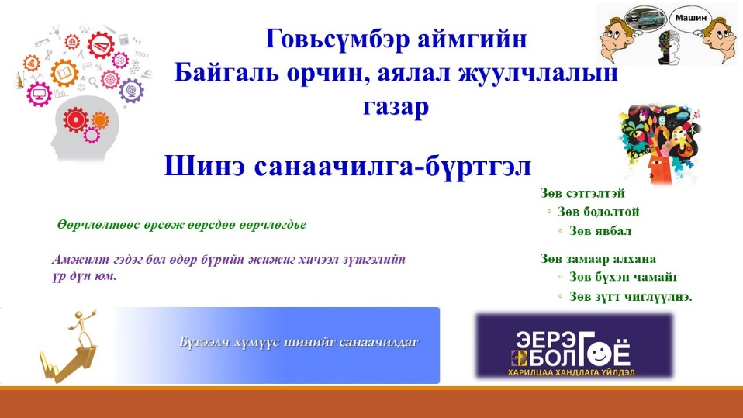
Албан хаагчдыг идэвхижүүлэх, үйл ажиллагааг дэмжих, үйл ажиллагааг сайжруулахад чиглэсэн Шинэ санаа, сайн туршлагыг түгээн дэлгэрүүлэх, хэрэгжүүлэх, үр дүнтэй хэрэгжүүлсэн албан хаагчдын урамшуулах зорилгоор Шинэ санаачилгын уралдаан зарласан.

Шинэ санаачилгуудыг хэрэгжүүлэн бүртгэлжүүлэн ажиллаж байна.

Ёс зүйн дүрмээ хэн сайн мэдэх вэ тэмцээн:
Тус газрын хамт олон “Багаар ажиллая” сар, дотоод сургалтын төлөвлөгөөний дагуу Засгийн газрын 2019 оны 33 дугаар тогтоолоор батлагдсан “Төрийн захиргааны болно үйлчилгээний албан хаагчийн ёс зүйн дүрэм”-ийн мэдээлэл өгч, “ЁС ЗҮЙН ДҮРМЭЭ ХЭН САЙН МЭДЭХ ВЭ” тэмцээн зохион байгуулж, албан хаагч бүр үг, үйлдлээрээ бусдад үлгэрлэн, ил тод, шударга, хариуцлагатай ёс зүйтэй ажиллахаа илэрхийлж БАТЛАМЖ үйлдлээ.
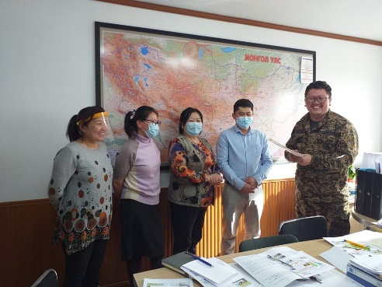
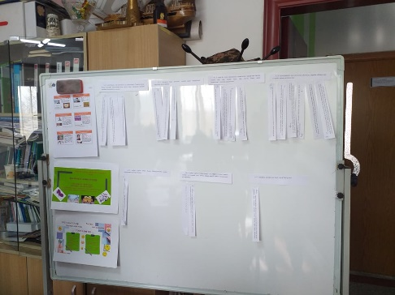

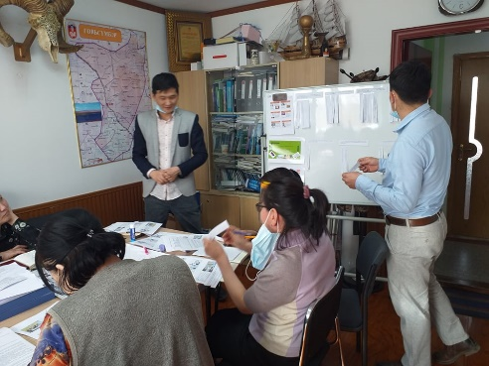
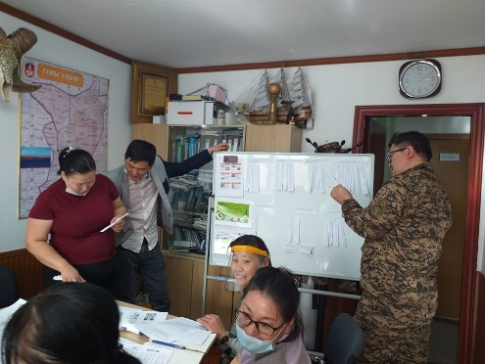
ҮР ДҮН: Уншиж танилцахаас илүү баримтлах хэм хэмжээний дагуу олж байрлуулах тэмцээн зохион байгуулснаар ёс зүйн дүрмээ маш сайн танилцах үр дүнтэй арга байсан гэж албан хаагчид үнэлсэн.

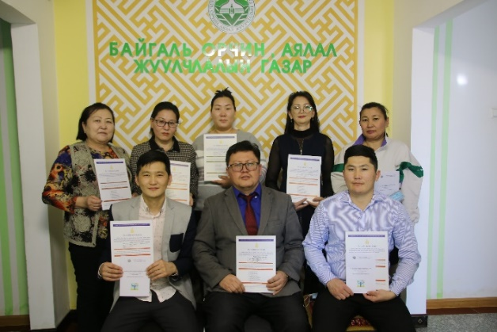
Байгууллагын албан хаагчид гүйцэтгэлийн төлөвлөгөөг батлуулж, төрийн албаны нэр хүндийг өргөж, үг, үйлдэл, үйл ажиллагагаараа бусдад үлгэрлэн, ил тод шударга, ёс дүрмээ мөрдөж ажиллахаа илэрхийлэн БАТЛАМЖ үйлдэн гарын үсэг зурсан.

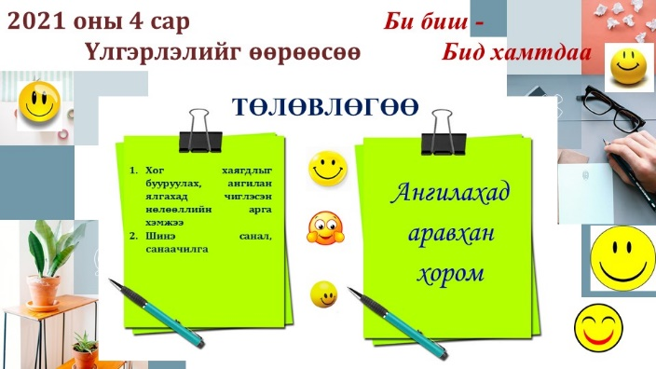
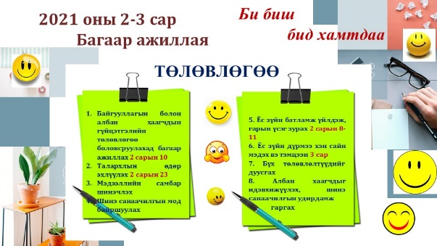
Албан хаагчдыг идэвхижүүлэх, зөвлөн туслах, хамтран ажиллах хүрээнд Багаар ажиллая аяныг зохион байгуулж байна.

Албан хаагчдыг идэвхижүүлэх, зөвлөн туслах, хамтран ажиллах, шинэ санаачилга гаргах, хамт олонч уур амьсгалыг бүрдүүлэх, Багаар ажиллая аяны хүрээнд албан хаагчид талархлын хуудсаа бие бидээ өгч, сар бүр тогтмолжуулахаар ажиллаж байна.
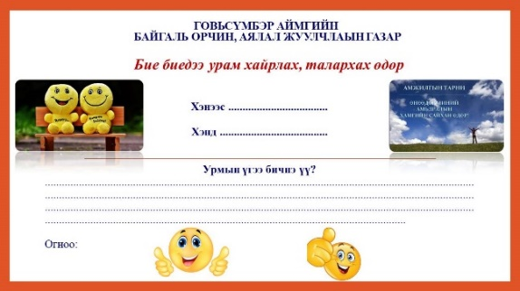
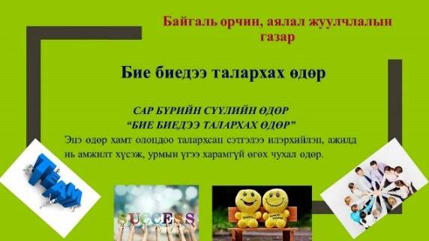

Тус газрын хамт олон “Үлгэрлэлийг өөрөөсөө” сарын хүрээнд “ДААВУУН УУТАА ХЭРЭГЛЭЖ ХЭВШҮҮЛЬЕ” уриалга гаргасан. Манай байгууллагын албан хаагчид даавуун утаа оёж, хэрэглэж хэвшүүлсэн. #Challenge-д Говьсүмбэр Мэргэжлийн Хяналтын Газар, Говьсүмбэр аймгийн Хөдөлмөр, халамж үйлчилгээний газар, Говьсүмбэр аймгийн Хүнс, хөдөө аж ахуйн газар, Говьсүмбэр Номын Сан, Дугуй супер маркетын хамт олныг урьж, цахим мэдээлэл байршуулсан.

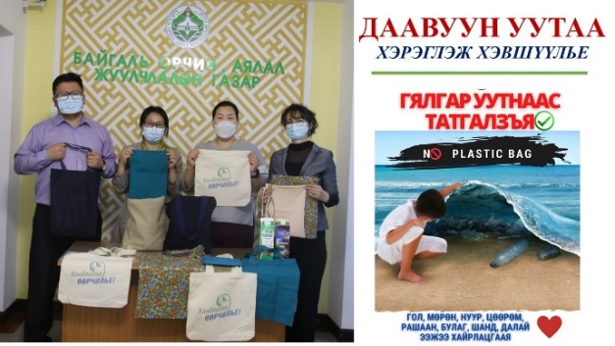
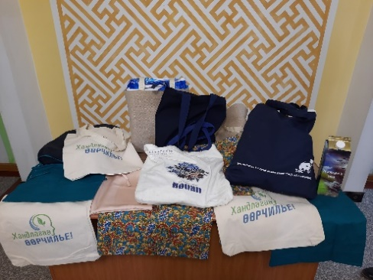

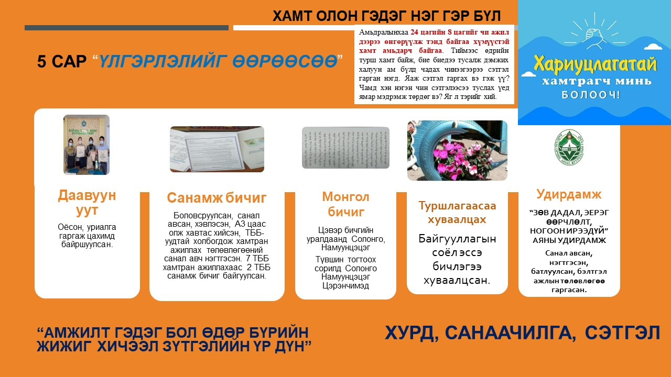

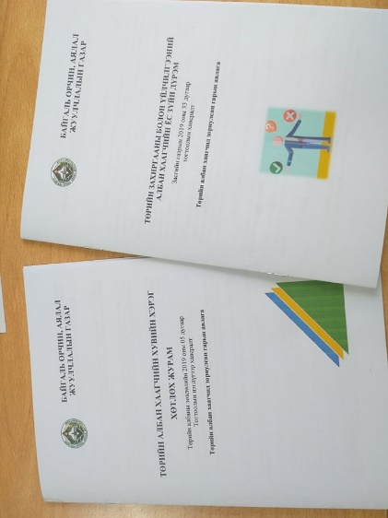
Албан хаагчдад ёс зүйн дүрмийн гарын авлага хэвлэж өгч судлуулсан.
Албан хаагчдыг хариуцлагажуулах хүрээнд үүрэг даалгаврын бүртгэлийн дэвтрээр хяналт тавьж ажилалж байна.
Албан хаагчдын хувийн хэргийг шинэчилж, Төрийн албаны зөвлөлийн 2019 оны 05 дугаар тогтоолоор батлагдсан “Төрийн албан хаагчийн хувийн хэрэг хөтлөх журам”-ын гарын авлага өгсөн.

